la salud no es todo, pero todo no es nada sin salud
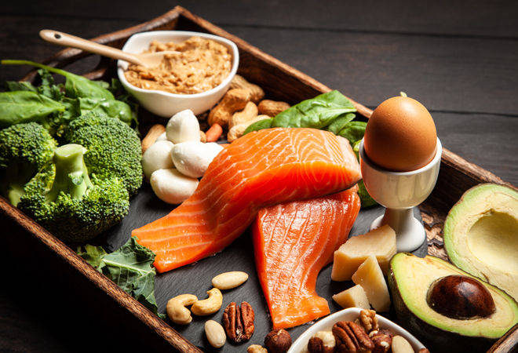 | 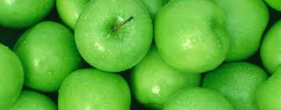 | 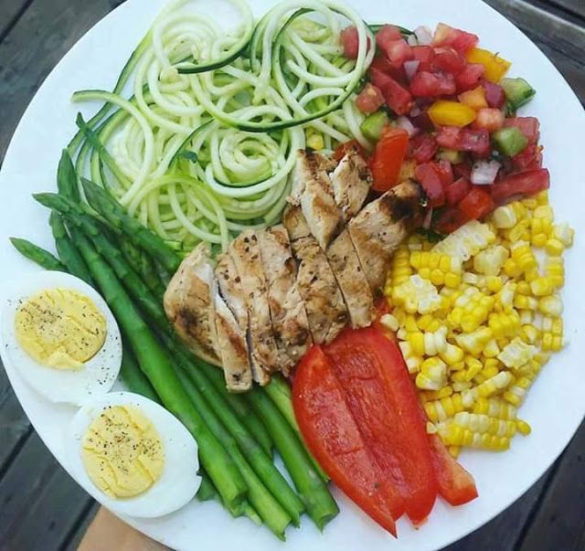
nutrición | come sano | = salud

tu salud es lo primero
¿Qué es una alimentación saludable?
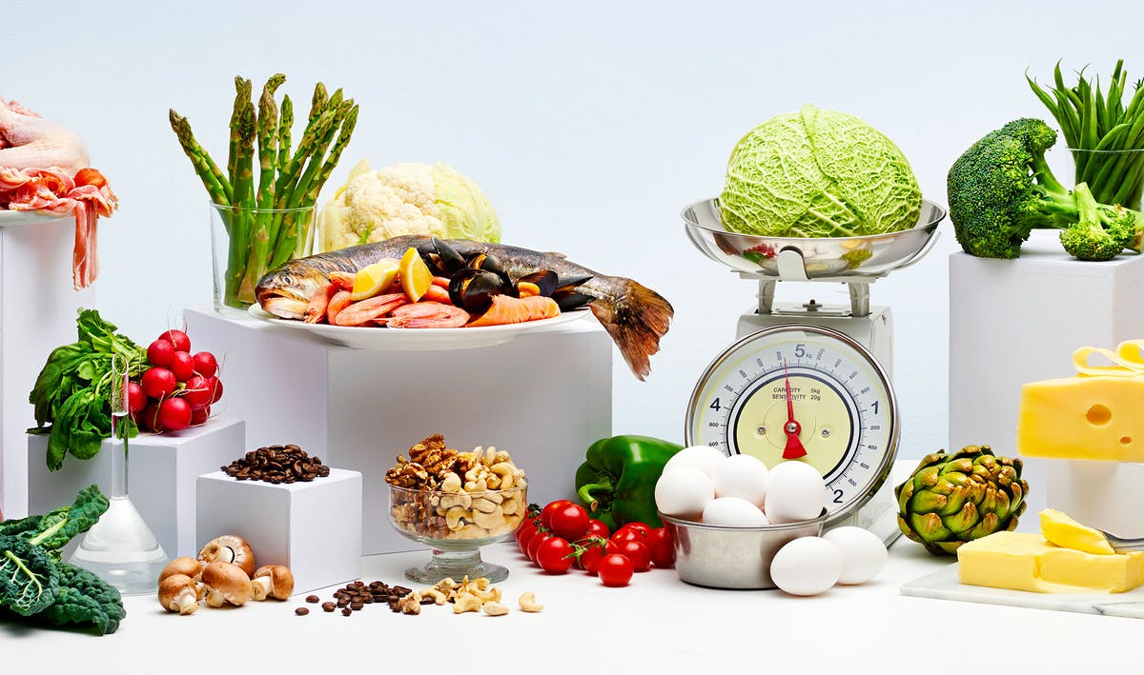 |  | Una alimentación saludable consiste en ingerir una variedad de alimentos que te brinden los nutrientes que necesitas para mantenerte sano, sentirte bien y tener energía.  Estos nutrientes incluyen las proteínas, los carbohidratos, las grasas, el agua, las vitaminas y los minerales.  La nutrición es importante para todos
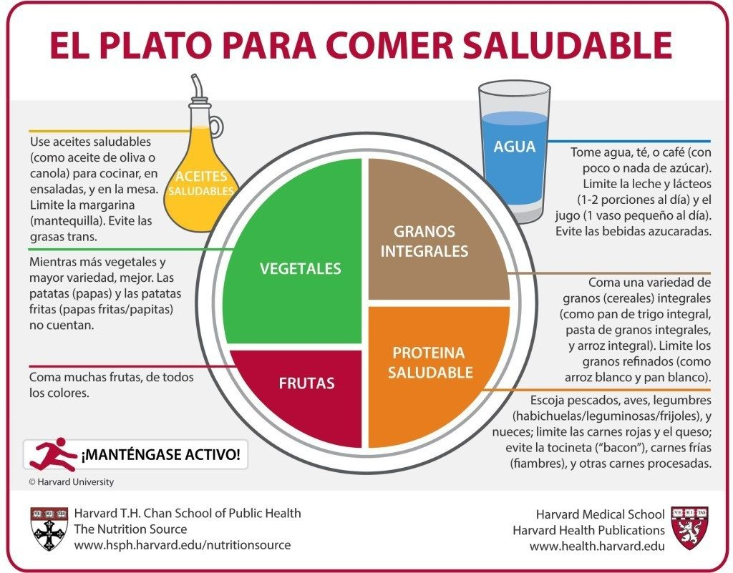

Use aceites saludables (como de oliva o Coco) para cocinar, en ensaladas. Limite la margarina, evite las grasas trans

¿Entonces que es mejor para mí?
Recomendaciones

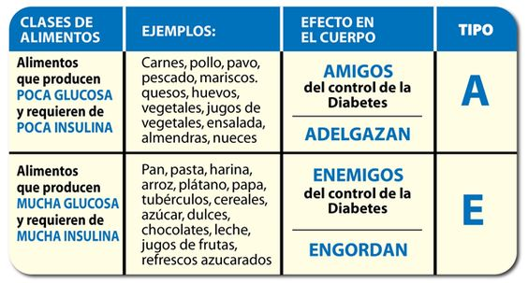

25%
75%

nutrición | come sano | = salud

La importancia de una buena alimentación

La buena alimentación es clave para mantener un cuerpo saludable, es importante que cada persona planifique según su propio estilo y organice opciones de alimentación acordes a sus necesidades y posibilidades
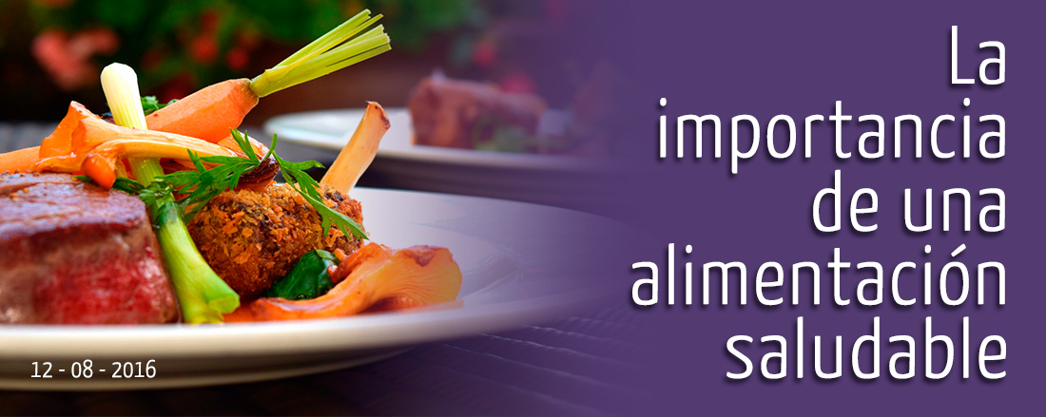

Aprender a balancear adecuadamente nuestras comidas diarias es necesario porque:

- Estimula el sistema inmunológico.
- Mejora el desempeño deportivo y en general, en cualquier actividad que realicemos.
- Ayuda a combatir el cansancio y la fatiga
- Protege los dientes y mantiene sanas las encías
- Mejora la habilidad de concentración y los posibles cambios de humor
- Nos da la vitalidad y la energía necesarias para la vida
- Retrasa el proceso de envejecimiento
- Reduce el riesgo de contraer enfermedades graves como la diabetes entre otras.

Una dieta balanceada trae consigo muchos beneficios.
Mucha gente piensa que comer sanamente sólo puede ayudar a reducir o mantener el peso, pero los beneficios van más allá

Tus decisiones sobre lo que comes afectan tu salud y cómo te sientes hoy y en el futuro
Consumir 3 tipos de comida completos al día; que incluyan alimentos variados como: legumbres, arroz, huevo, carne, pollo, pescado, queso, verduras y frutas, de acuerdo con lo establecido en las guías de recomendaciones nutricionales.

Evitar el consumo de alimentos que contengan alto contenido azúcar, alimentos procesados y comida rápida.

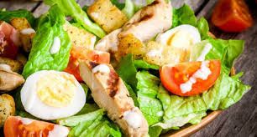 | 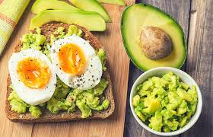 | 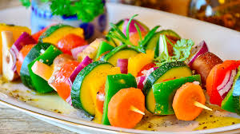
nutrición | come sano | = salud

Sitio web: recomendable para investigar
https://www.elmundo.es/yodona/lifestyle/2019/03/12/5c7d41f6fdddff15148b45ae.html
https://www.urosario.edu.co/Home/Principal/Orgullo-Rosarista/Destacados/Nutricion/
https://www.importancia.org/buena-alimentacion.php
http://www.fao.org/zhc/detail-events/es/c/214216/
https://masendocrino.com/alimentacion-saludable-metodo-del-plato/

CORPORACIÓN MUNICIPAL DE SAN MIGUEL
LICEO BETSABÉ HORMAZÁBAL DE ALARCÓN
Gaspar Banda N°4047 – SAN MIGUEL - SANTIAGO

Departamento de Educación Física
Profesor: Adao Pereira Frade

